КОНСУЛЬТАЦИЯ ДЛЯ РОДИТЕЛЕЙ.
«ЗНАКОМСТВО С РУССКИМИ НАРОДНЫМИ ИНСТРУМЕНТАМИ».

«Музыкальные инструменты
для маленького ребенка – символ музыки тот,
кто играет на нём – почти волшебник»

Великий русский педагог В.А.Сухомлинский отмечал: «Без музыкального воспитания невозможно полноценное воспитание ребёнка». Это высказывание служит кредо в работе не только с педагогическим коллективом, но и в работе с родителями. Полноценное психическое здоровье каждого ребенка невозможно представить
себе без игрушек и разнообразных развлечений. Но на самом деле – игра, это не просто веселое времяпрепровождение малышей, а основное средство для познания мира и развития ребенка. Именно игровой процесс формирует и
развивает творческие способности детей, учит его выражать свои чувства,
познавать самого себя и т. д. В этом смысле очень полезны детские игрушки
музыкальной направленности.
Музыка нужна малышам не только для формирования его эмоционального
воспитания, но и для развития слухового аппарата и творческого мышления.
Музыка, и в частности музыкальные игрушки, позволяют детям учиться
чувствовать разницу между тембром, высотой звука, его тональностью и т. д.
Родители могут вместе со своим чадом слушать классические музыкальные
произведения, танцевать зажигательные танцы или даже устроить настоящий
концерт с помощью детских инструментов.
Музыкальные инструменты для детей с самого юного возраста позволяют
формировать их слуховой аппарат, тренировать двигательные навыки и даже
развивать образное мышление. Действительно, как это ни странно, но развитие
мозга ребенка нераздельно связано с музыкой и ее восприятием, ведь именно чувство ритма и формируют музыкальные инструменты.
У маленьких детей, как правило, внимание неустойчивое, поэтому он любит
заниматься только тем, что ему особенно интересно. Поэтому на занятиях музыке многие преподаватели совмещают разные принципы обучения, добавляя в
учебный процесс музыкальные игры, танцы под зажигательные композиции.
Кроме того, постоянное привлечение музыкального игрового материала позволяет делать занятия более эффективными, ведь дети намного лучше учатся, когда играют, да и информация так запоминается гораздо быстрее.
Раньше не было такого разнообразия музыкальных инструментов, как сейчас. Тогда их мастерили из простых природных материалов – глины, тростника, камыша, рогов животных, стручков акации и бобов.

Самыми простейшими музыкальными инструментами считаются ЛОЖКИ.
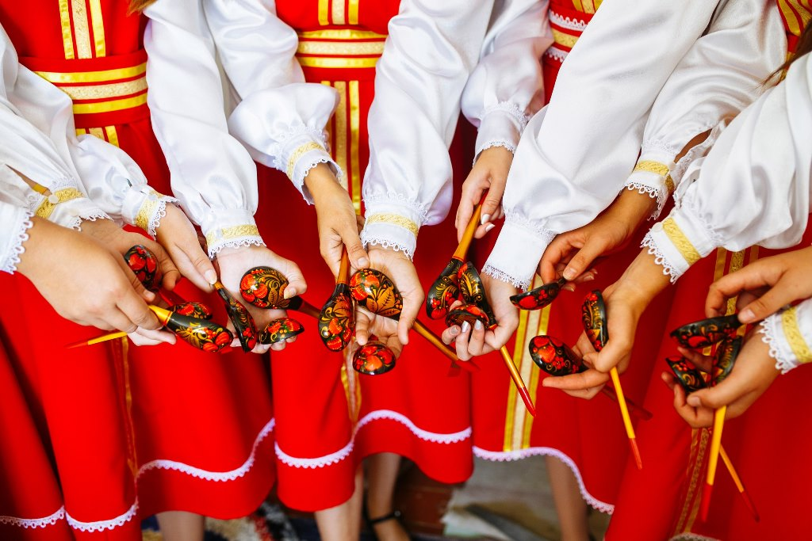
На таком инструменте древние славяне отбивали ритм. Ложки применяли пастухи, воины, охотники, обычный сельский люд, когда справляли праздники, проводили ритуалы, обряды.
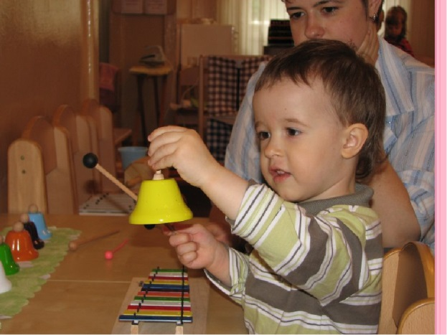
Деревянные ложки первоначально распространились среди неграмотного крестьянского населения. Старинные модели изготавливались вручную, чтобы обогатить звучание инструмента добавляли колокольчики, бубенцы. Интересный факт: выражение «бить баклуши» подразумевало начальный этап создания инструмента, считающийся наиболее легким. Необходимо было просто сделать баклушу из чурбана. Затем обтесать, закруглить, отшлифовать. Выскабливать заготовку – это считалось уже более сложной и трудоемкой работой.

Прообразом рукотворного КОЛОКОЛЬЧИКА был, скорее всего, живой цветок – нежный и трепетный колокольчик, легко отзывающийся на малейшее дуновение ветерка. Колокольчики начали изготавливать около шести тысячелетий назад. Этот уникальный музыкальный инструмент не утратил своей популярности и в современном мире. Специалисты не имеют единого мнения о том, где впервые появились эти удивительные творения человеческих рук. Одними из старейших предков колокольчиков можно считать пастушьи колокольчики. Их также относят к числу первых музыкальных инструментов.
Колокола и колокольчики – очень красивая страница истории нашей страны. Ведь на Руси издавна измеряли течение дней колокольными звонами. А уж про ямщицкие колокольчики и говорить нечего! Их звон сопровождал почтовые повозки, а впоследствии, и любую упряжку.
На протяжении многих лет мчались по дорогам тройки лошадей, оглашая окрестности заливистым звоном колокольчиков. Хотя изначально колокольчику была отведена скромная роль сигнального устройства на дуге конской упряжи.
Интересно, что самые первые колокольчики не отливали, а клепали из листового железа. Самая распространенная форма их была овальная, но иногда их делали и кубическими, склепывая медными гвоздями. Затем вместо железа стали использовать листовую медь, отчего звук стал громче и чище.

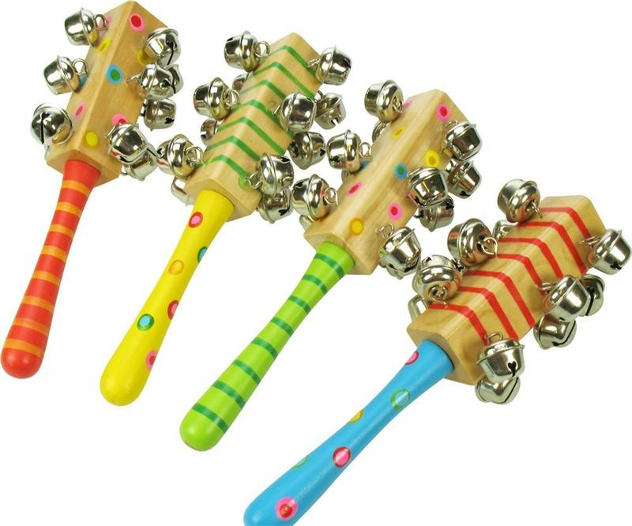
БУБЕНЦЫ принадлежат к старинным русским народным язычковым инструментам. Бубенчик – металлический полый шар, в середине свободно перекатывается несколько или один металлический шарик.
Сегодня бубенцы нашиваются на специальный ремешок по несколько штук (около десятка) и используются в таком виде в музыкальных коллективах.
Часто бубенцы можно заметить, подвешенными к бубну, ложкам или специальной рукоятке.

БУБЕН — ударный музыкальный инструмент неопределённой высоты звучания, состоящий из кожаной мембраны, натянутой на деревянный обод. К некоторым разновидностям бубнов подвешены металлические колокольчики, которые начинают звенеть, когда исполнитель ударяет по мембране бубна, потирает её или встряхивает весь инструмент.
Есть память народная о славянских бубнах, зафиксированная в поговорках:
«Звонки бубны за горами, а к нам придут, как лукошко»
«У него в голове бубен»
«Хорошо звенят бубны да плохо кормят»
«Жид правды боится, как заяц бубна»
«Звонок бубен, да страшен игумен» - эта пословица особенно интересна. Она о том, что и пошел бы туда, где в бубны бьют, да боязно наказание от священника получить.
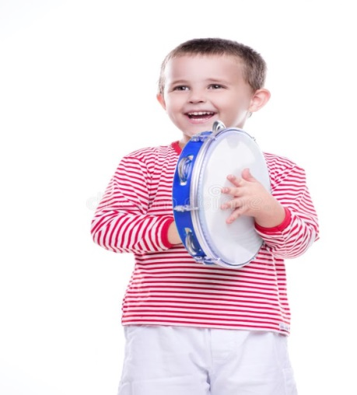
Все эти музыкальные инструменты и игру на них, мы изучаем с детьми на наших музыкальных занятиях.

СПАСИБО ЗА ВНИМАНИЕ!

